Una pequeña introducción al mundo de los Juguetes Sexuales
Básicamente los juguetes sexuales son importantes por estas 3 razones:
*Rompen la monotonía sexual
*Nos ayudan a conocernos, estadísticamente la mayoría de las mujeres nunca ha sentido un orgasmo, los juguetes son una gran herramienta para tenerlo
*Ayudan con el tema de frecuencias sexuales diferentes (si uno tiene más ganas que otro, puede usar un juguete….no es bueno hacer el amor por que le *toca)
Es importante puntualizar que el mundo de las sensaciones es bastante amplio, cada juguete nos estimulara de una manera particular, y lo interesante de este mundo es ir probando tecnologías y sensaciones diferentes y aprendiendo sobre nuestro cuerpo y lo que realmente… es lo nuestro!

ÍNDICE

1.- Materiales
2.- Tecnologías
3.-Modelos
3.1.- Rabbits
3.2.- Tipo c
3.3.- Bolas chinas versus bolas tailandesas
3.4.- Anales
3.5.- straps
3.6.- Maquinaria: Fucking machine y Sybian
4.-Para ellos
4.1.- Realistas
4.2.- Bombas de succión
4.3.- Anillos
4.4.- Fundas
5.- Recomendaciones de limpieza y mantenimiento
6.- Lubricantes
7.- Una mirada al mundo BDSM
8.- Preguntas Frecuentes

1.- MATERIALES
*Los juguetes son hechos de 4 tipos de materiales básicamente, el más usado es la silicona médica

Vidrio | Sensación piel | Metal | Silicona Médica
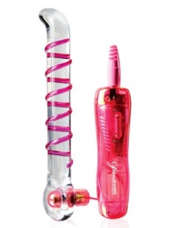 |  | 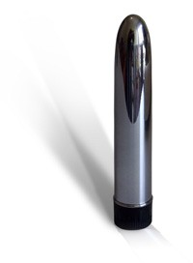 | 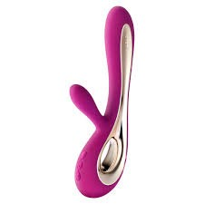

*Los de vidrio permiten jugar con temperaturas (ponerlos a calentar en baño maría o a enfriar en el refri) además que es muy fácil de limpiar debido a que el material no es poroso.
*Los de sensación piel tienen la característica que visualmente son muy parecidos a la piel y su textura es muy similar pero el problema es que debido al material poroso se dificulta la limpieza.
*Los de metal ya no se fabrican mucho
*Los de silicona médica son los que más se fabrican, entre un modelo y otro varia la composición

2.- TECNOLOGÍAS
Básicamente los juguetes pueden tener alguna o varias de estas Tecnologías:
- Vibración
- Movimiento
- Succión
- Golpe
- Calor
Vibración: | *Movimiento: |  | *Succión: | *Golpe: |  | *Calor:
 | Arriba y Abajo | Rotación |  | Por espacio | Por Disparo
 | 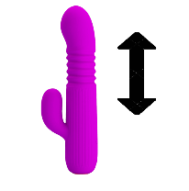 | 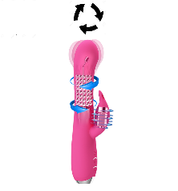 |  | 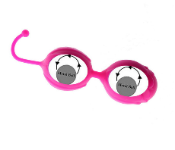 | 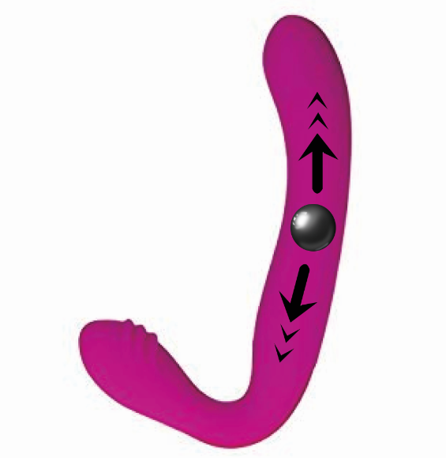 | 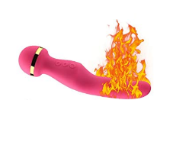
- En tema de Vibración Podemos encontrar cientos de modelos con esta tecnología (que data de la época victoriana, donde se crearon los primeros vibradores para curar la histeria en las mujeres), pueden ser de varios tipos o ritmos, algunos puede tener hasta más 30 tipos de vibración, generalmente se representa con estos símbolos:
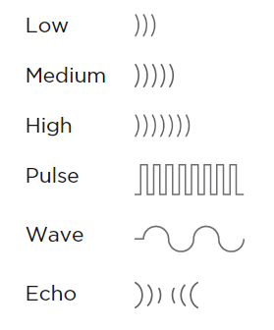
- En tema de Movimiento pueden ir de arriba abajo, rotación o un combinado de los mismos.
- La Succión es una tecnología relativamente nueva, fue lanzada el 2016 y trabaja básicamente con el aire. Es ideal para usarla en el clítoris!
- Los con Golpe, tienen una esferita dentro que choca violentamente de un lado a otro, la mayoría de las bolas de kegel o bolas chinas tienen estas esferitas y estas son las que nos ayudan a hacer los ejercicios.
Algunos juguetes tienen una Tecnología como de Disparo que hace que la espera vaya de un extremo a otro de forma violenta y genere una especie de golpe interno
- Los con Calor a medida que van funcionando se van calentando automáticamente
Y bueno, luego puede haber combinaciones entre estas tecnologías!
- Succión y Vibración
- Rotación y Vibración
- Calor, Rotación y Vibración
- Vibración y Vibración
- Golpe y Vibración
- Etc, etc!
Ejemplo de Combinado de Vibración y Movimiento

La Calidad de un juguete está dada por varios factores:
*¿Qué material usa, es silicona médica?  *¿Hace ruido o es silencioso?  *¿Es con pilas o recargable?  *¿Cómo es el empaque y presentación?  *¿Viene con manuales y garantía? | *¿Se conecta con wifi o bluetooth?  *¿Es sumergible en agua?  *¿Su control es inalámbrico?

3.- MODELOS
No te olvides que cada modelo, con el diseño que tiene (eso involucra grosor, tamaño, forma, color, material, potencia, tecnología que usa, etc) te va a estimular de una manera, que será muy diferente a utilizar otro modelo con otra tecnología.
Por eso el mundo de los juguetes es un camino de autodescubrimiento, de aprender que es lo que nos gusta y conocer las diferentes sensaciones que nos puede provocar cada producto. Hay muchas maneras de llegar al orgasmo, tenemos un montón de puntos sensibles (por ejemplo clítoris, punto G, punto P, pezones, gangle, testículos, esfínter, etc.), así que para descubrirlos hay que ponerse literalmente….manos a la obra!

Doña gloria  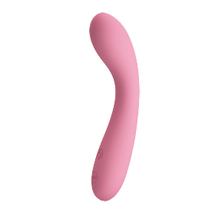 | Candice  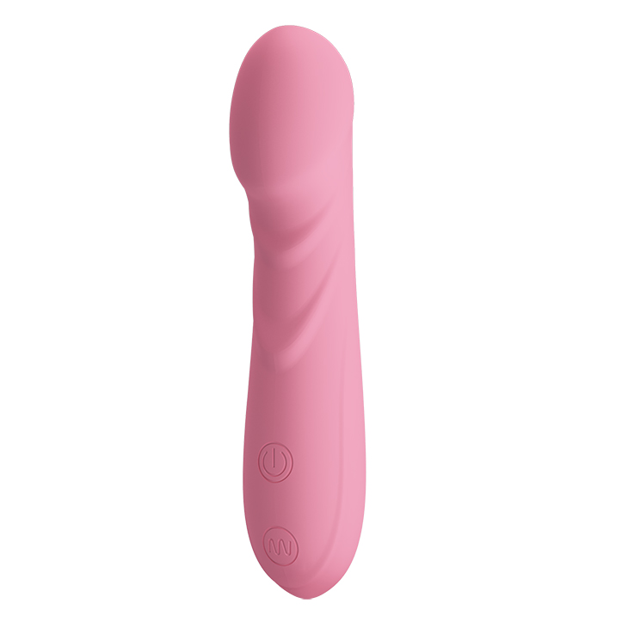 | Tiburonsin  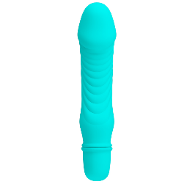 | Masajeador  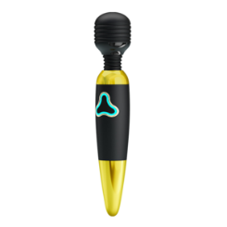
Tailandesas | Balita Recargable  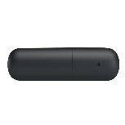 | Snaky | Bala Ultra Pro  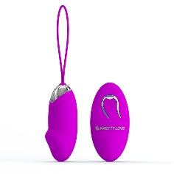

3.1.- RABBITS
Hay muchos modelos de vibradores, la mayoría sirve para estimular un punto específico. Hay otros que sirven para estimular dos puntos específicos al mismo tiempo, tanto en hombres como en mujeres.
Por ejemplo los rabbits estimular es clítoris y punto g al mismo tiempo ¿Cómo? Introduciendo parcialmente la parte más larga en la vagina y dejando que la parte más corta estimule el clítoris. Pero esa es solo una manera de usarlo!
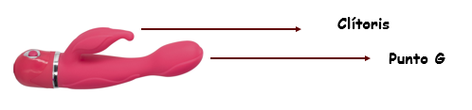

3.2.- TIPO C: MERCEDES, WE VIBE, ETC
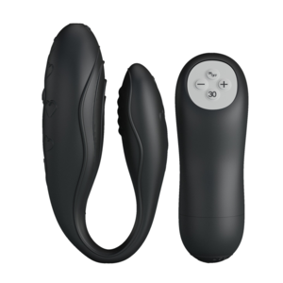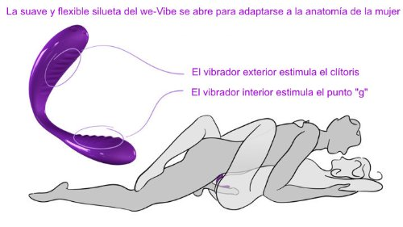
*Una de las maneras clásicas de usarlo en una pareja heterosexual es que ella se lo deje puesto y se tenga una relación sexual normal** pero obviamente ambos estarán 100 veces más estimulados (ella tendrá estimulación del punto G y clítoris al mismo tiempo) y para él, el orificio estará más estrecho y las vibraciones le llegara a el también dándole una sensación más placentera
Es importante aclarar que este juguete también está diseñado para q lo use las personas solas y todo tipo de parejas también
*Ambos lados vibran
*Tiene control inalámbrico lo que permite llevarlo puesto y encenderlo el rato que uno quiera
*Estimula el punto g y clítoris al mismo tiempo
*Materia flexible
3.3.- BOLAS CHINAS VERSUS BOLAS TAILANDESAS

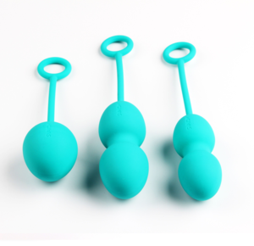
Chinas  Solo para mujeres  Vaginales  Diseñadas para hacer ejercicios  Mejora la lubricación  Cura la incontinencia urinaria  Hace que los orgasmos sean más intensos | Tailandesas  Unisex  Anales  Diseñadas para dar placer

3.4.- JUGUETES ANALES

Bolas Tailandesas | plug | Kid de Dilatadores | Estimulador de próstata
 | 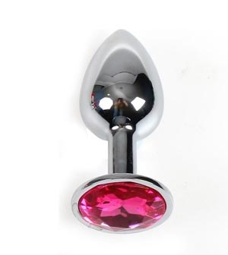 | 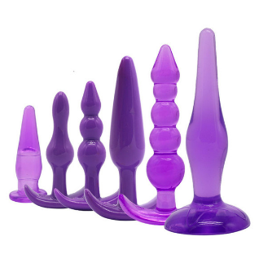 | 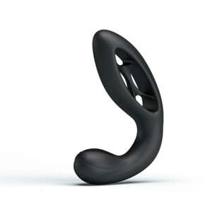

Es importante aclarar que la mayoría de los juguetes anales presenta una especie de tapón al final, para que no se entre, ya que el conducto “de la puerta trasera” tiende a succionar el juguete.
Hay algunos que son diseñados para él, para estimular la próstata, no nos olvidemos que la próstata es uno de los puntos más sensibles de hombre, se llama punto P. Pero para llegar ahí claramente hay que romper muchos prejuicios!

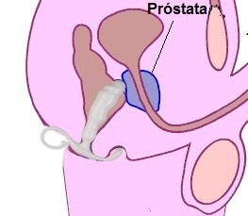

3.4.- STRAPS
Se llaman straps a los cinturones en los cuales se puede poner diferentes tipos de juguetes, pueden ser usados por el o por ella, dependiendo el modelo y los gustos!
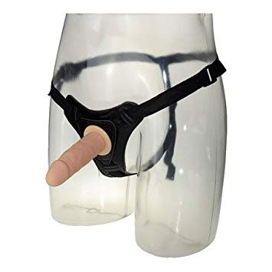

Cinturón | Con juguete | Para atrás | Huecos por Dentro | Doble
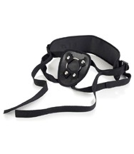 | 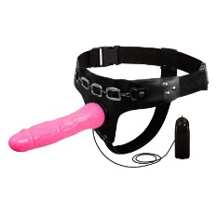 | 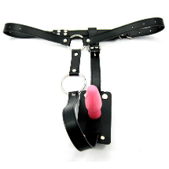 | 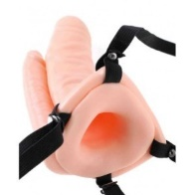 | 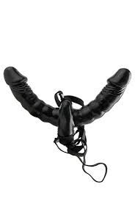

3.5.- MAQUINARIA: FUCKING MACHINE – SYBIAN

Fucking machine | Sybian
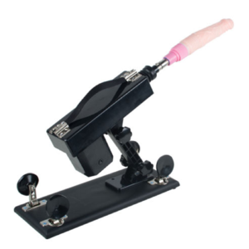 | 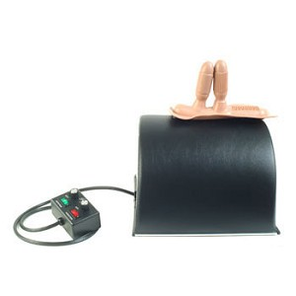

*La primera Ideal para poner juguetes y regular la velocidad, y profundidad. Hacen todo el trabajo!
*El sybian es ideal para ir montad@ y también dejar que esta haga todo el trabajo

4.- PARA ELLOS
Vaginas | Muñecas Sexuales | Muñecas Inflables | Huevos Tenga
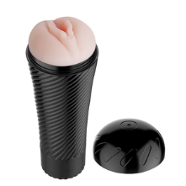 |  |  | 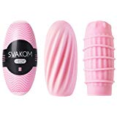

Son juguetes sensación piel, que tienen diferentes texturas en su interior, algunas tienen vibración, movimiento, control de voz, inteligencia artificial, etc.

4.1.- BOMBAS DE SUCCIÓN
 | como usar | Como poner la correa:
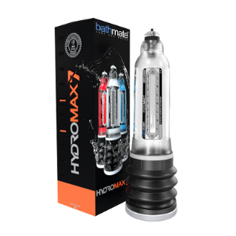 | 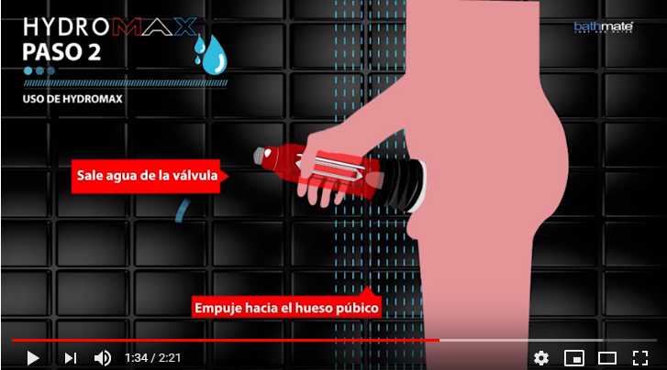 | 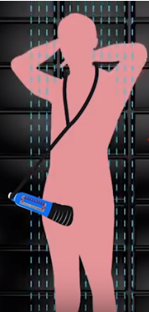
 | https://youtu.be/MNNWYYNarBg | https://youtu.be/dHqFDgSUIKM

*Ayuda a tener una erección no natural mediante un vacío, que permite introducir y retener sangre en el pene (Erección)
*Una vez conseguida la erección, se instala un anillo de silicona en la base del pene
*Terminada la relación sexual se quita el anillo, lo que permite que la sangre retorne.
Nota: Bombear con cuidado porque si se lo hace de una manera brusca se puede lesionar vasos sanguíneos.
Importante: no hay ningún estudio científico que pruebe que estas hacen crecer el pene

4.2.- ANILLOS PARA PENE
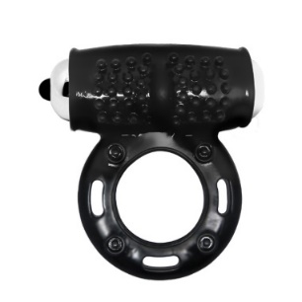

Permiten mantener una erección durante un plazo de tiempo más largo, previniendo la eyaculación y al mismo tiempo aumentando placer sexual. Ideal poner lubricante antes de usarlo, ponerlo antes de que el pene este totalmente Erecto. Preferentemente con lubricante antes y después de usarlo. Idealmente el Material debe ser Elástico, No usar Drogas ilegales mientras se tiene puesto. No usar mas de 30 Minutos!
4.3.- FUNDAS CON VIBRACIÓN
Estas “Extensiones” sirven para que el pene gane grosor y longitud. Producen cierta presión muy placentera para el hombre permitiéndole mantener durante más tiempo la erección por una vasoconstricción no dañina. Nota: no tienen función anticonceptiva ni te protegen de enfermedades de transmisión sexual. Pd: Algunas vienen con vibración lo que permite estimular el clítoris dando una sensación más placentera para ambos.

5.- RECOMENDACIONES DE LIMPIEZA Y MANTENIMIENTO
Limpieza antes y después de usarlos, simplemente con agua y jabón neutro (no necesitas usar ningún producto especial). Si el producto usa pilas, tener cuidado de sacarlas y de que no entre agua, ya que se puede oxidar, usar una toalla húmeda en ese sector
Dejarlos secar al aire (no secar con toallas) en lugar seco, sin exposición del sol
Si lo usas anal y vaginalmente cambiar preservativo entre uno y otro para evitar infecciones
Evitar lubricantes en base a aceite y vaselina
No mojar pilas ni batería y sacarlos al guardarlos (debido a que se pueden hinchar con el calor)
Si a pesar de la limpieza, tienes infecciones, ponle un preservativo en el juguete
Generalmente los juguetes se recargan unas 3 horas
Y para prenderlos y apagarlos algunos se deben apretar por 3 segundos (si es que tuvieran un solo botón)
6.- LUBRICANTES

Comestibles | Con efectos |  |  | Anales | Hot balls
 | Caliente | Frio | Cosquilleo
 |  |  | 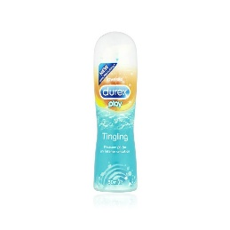 | 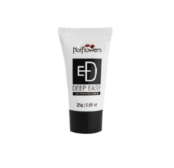 | 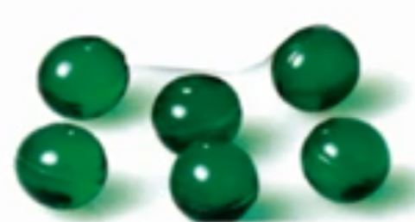

Los lubricantes son excelentes para reducir la fricción y tener una sensación más placentera, existe n varios tipos
*Comestibles: vienen con sabores: cherry, chocolate, tutti frutti, ideal para sexo oral
*Con efectos: Caliente y frio
*Con efecto cosquilleo: que producen una especie de hormigueo gracias a su efecto frio-calor
*Anales: con un porcentaje de anestésico que te insensibiliza para no sentir dolor
*Hot balls: Al estar en contacto con el cuerpo Explotan! Son lubricantes ideales para usarlos en la piscina o ducha

7.- UNA MIRADA AL MUNDO BDSM
El Dolor Consensuado, administrado sabiamente, liberan Poderosas Endorfinas, que dan a algunas personas una gran cantidad de placer
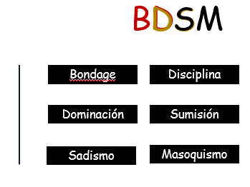
BDSM es un término creado para abarcar un grupo de prácticas y fantasías eróticas
No es Violencia Opera bajo el Credo: Seguro – Sano – Consensuado
BDSM Se usa palabras de Seguridad
S/M involucra Dólor pero B/D o D/S no necesariamente
Las prácticas eróticas relacionadas con el bondage entonces, son propiamente las que establecen roles de poder asimétricos, como amo-esclavo, patrón-mucama, jefe-empleado, maestro-alumno, policía-detenido, dueño-mascota, etc. Impropiamente en la práctica también se relaciona esta expresión con las ataduras y restricciones con fines eróticos. «Disciplina» es un término que hace referencia a prácticas eróticas relacionadas con reglas, castigos, adiestramiento, protocolos de comportamiento, posturas según las circunstancias, etc

Látigo  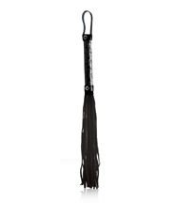 | Esposas simples | Esposas Dobles  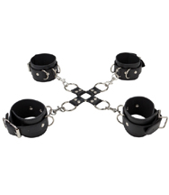 | Cinturón de Castidad  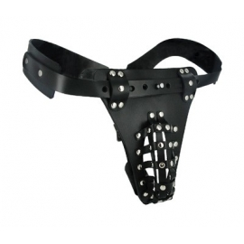
Jaula | mordaza | Mordaza + dildo | Colita
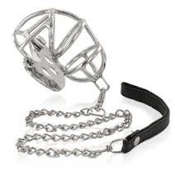 | 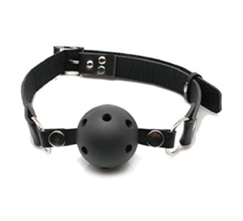 | 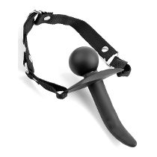 | 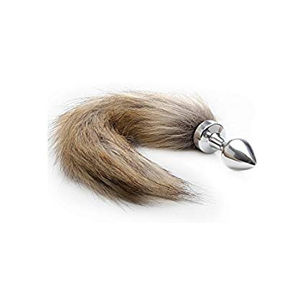

Ejemplo de posible uso esposas dobles

8.- PREGUNTAS FRECUENTES

1.- Es primera vez que compro un juguete, no se cual comprar
A veces una quiere comprar el más grande que encuentre porque mal asume q es lo q más le dará placer. Al contrario de eso, un tamaño muy grande puede que en vez de darnos placer nos cause dolor.
Por lo tanto te recomendamos que si es primera vez que te compras un juguete te compres uno delgado, potente e idealmente con tecnología de vibración.

2.- ¿Cómo usar un vibrador?
Esa es una pregunta muy importante. Ya que el buen manejo del mismo es importante para tener la mejor de las experiencias!
Primero más que nada es importante aclarar que la mayoría de los juguetes cuentan con la suficiente tecnología para hacer el trabajo solos y no necesitan que nosotros o nuestras parejas hagan movimientos adicionales, es decir basta con apoyarlo en puntos específicos y simplemente respirar adecuadamente, cerrar los ojos y dejar volar la imaginación.
Los puntos más sensibles que tenemos son el clítoris (que su única existencia esta para darnos placer) el punto G y el punto P. Adicionalmente tenemos varios puntos sensibles como los pezones, testículos, etc.

Clítoris y Punto G | Punto P
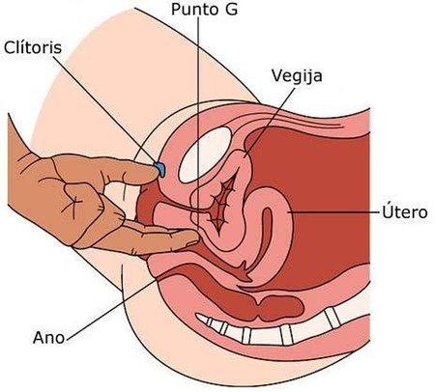 | 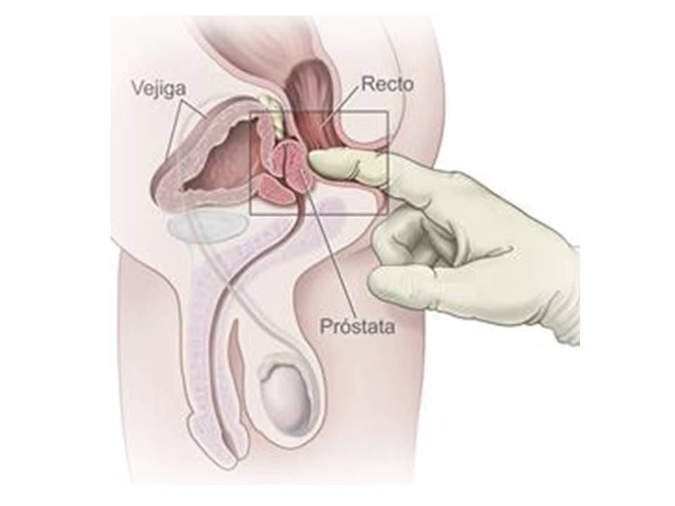

Punto G: Entrando dos centímetros, en la pared anterior de la vagina

3.-¿Cuál es el mejor juguete para mí?
La verdad es que cada ser humano es tan diferente uno de otro que no existe algo que sea lo mejor para absolutamente todos!. Uno mismo va cambiando de gustos también así que lo que sea mejor para unos en un momento de su vida, quizás en unos meses más dejara de serlo.
Por lo tanto lo más importantes es que uno vaya probando diferentes tecnologías y encuentre lo q le gusta.
Obviamente los temas de calidad tienen que ver con si un juguete es mejor que otro, y para eso es bueno tomar en cuenta estas preguntas:
*¿Es de silicona médica?
*¿Hace ruido?
*¿Es Recargable?
*¿Cómo es el empaque y presentación?
*¿Viene con manuales y garantía?
*¿Se conecta con wifi o bluetooth?
*¿Es sumergible en agua?
*¿Su control es inalámbrico?

4.-Me duele el sexo anal
Las experiencias con sexo anal generalmente son dolorosas debido al mal procedimiento que se aplica.
Primero, debido a que esa no es una zona que lubrica naturalmente, es importante usar mucho lubricante. La dilatación tiene que ser de a poco, es decir primero un dedo, dos, tres… Esa dilatación puede tardar minutos, horas, días o meses, dependiendo el cuerpo de cada mujer.
Como Tip es ideal que si esta haciendo penetración anal, se distraiga al cerero con una estimulación placentera en el clítoris, es decir usando un virador en el mismo, de esta manera el cerero se concentrara en el placer y no así en el dolor.
Un virador anal t es súper recomendado así empezamos a enseñar a nuestro cuerpo que el sexo anal se puede disfrutar también y de esa manera le hacemos cambiar el patrón. Así que Entusiasmo, Paciencia y sobre todo buen humor!

5.- Ya tengo chic@ así que no necesito un juguetes
Esta es una frase típica y un preconcepto que necesitamos cambiarlo. Ya que uno no busca un juguete porque tenga una mala vida sexual, o porque no es suficiente su pareja. Un busca un juguete porque a través del mismo se pueden crear nuevas experiencias!!! Y además nos ayudan mucho a romper la rutina, que es lo que nos mata sexualmente
Además por un tema de frecuencias sexuales diferentes es importante también, ya que hay días que uno está más sexual que la pareja.

6.-* Nunca tuve un Orgasmo
U n gran porcentaje de las mujeres no tiene idea de lo que es tener u n orgasmo. Llegan a pensar que es exageración lo que se ve e n las películas o se lee en los libros sobre el orgasmo… o por último llegan a pensar que vinieron falladas de fábrica.
Si una mujer no conoce su cuerpo es muy difícil que llegue al orgasmo. Así que lo ideal es que use un vibrador súper potente que le haga eliminar la idea que vino fallada, luego que aprenda a darse el orgasmo manualmente y por último que le enseñe a su pareja como darle un orgasmo. La responsabilidad de enseñarle es de ella.

7.-*Existe la eyaculación femenina?
Si existe y se llama Squirt. Para tenerla tiene que haber penetración vaginal (es decir estimulación del punto G), si estas por “eyacular” probablemente empezaras a sentir ganas de hacer pis, en vez de contenerte tienes que “dejarlo ir”, no te asustes, a pesar de que es un líquido que sale de la uretra no es pis como tal.
Ojo: es cuando tienes ganas de hacer pis en el momento de la penetración, no en otro momento… Ya que en ese caso lo vas a challlar!

